ALCALDÍA MUNICIPAL DE SASAIMA - CUNDINAMARCA

ANÁLISIS DEL SECTOR

PROCESO DE SELECCIÓN DE MÍNIMA CUANTÍA No. FTIC-MIC-015-2026

OBJETO
SUMINISTRO DE COMBUSTIBLE PARA VEHÍCULOS Y EQUIPOS ASIGNADOS A LA SECRETARIA DE SERVICIOS PÚBLICOS DEL MUNICIPIO DE SASAIMA, REQUERIDOS PARA LA PRESTACIÓN DE SERVICIOS PÚBLICOS A CARGO

SEPTIEMBRE DE 2026

CONTENIDO
1. Datos de consumo histórico de la Entidad 3
2. ASPECTOS GENERALES 3
3. Resultados mensuales (julio 2026 / junio 2026) 4
3.1. Variación y contribución mensual por grupos de costos 4
3.2. Variación y contribución mensual por clases de costos 5
4. Resultados año corrido (noviembre 2025 / diciembre 2024) 5
4.1. Variación y contribución año corrido por grupos de costos 5
4.2. Variación y contribución año corrido por clases de costos 6
5. Resultados anuales (julio2026 / julio 2025) 6
5.1. Variación y contribución anual por grupos de costos 6
5.2. Variación y contribución anual por clases de costos 7
6. Métodos de pago en el comercio electrónico de Colombia y dispositivos de compra 7
7. Sector Perteneciente Al Objeto Contractual 8
7.1. Análisis Regulatorio 8
7.2. Análisis técnico. 10
7.3. Estudio de la demanda 10
8. TIPO DE CONTRATO: 12
9. VALOR DEL CONTRATO: 12
10. FORMA DE PAGO: 12
11. GARANTÍAS DEL CONTRATO. 13
11.1. GARANTÍA ÚNICA DE CUMPLIMIENTO. 13
11.2. GARANTÍA DE RESPONSABILIDAD CIVIL EXTRACONTRACTUAL 16

Datos de consumo histórico de la Entidad

De acuerdo con los lineamientos de Colombia Compra Eficiente, el análisis de datos históricos de consumo es una metodología recomendada para la proyección y estimación de presupuestos en contratos de adquisición y mantenimiento. Según lo indicado en la Guía para la elaboración de estudios del sector (Sección 4.2), la utilización de información histórica sobre consumos y costos de contratos anteriores permite estimar de forma más precisa el valor del contrato, optimizar la planeación de recursos y mejorar la eficiencia en el uso del presupuesto público.

Esta metodología, basada en tendencias reales de consumo y registros de intervenciones pasadas, proporciona una base objetiva para la toma de decisiones, reduce el riesgo de sobrecostos y desabastecimientos, y garantiza un uso eficiente, transparente y justificado de los recursos del Estado.

En cumplimiento de estas directrices, para la presente estimación presupuestal se calculó el promedio del consumo histórico de combustible registrado y, en su defecto se determinó un consumo estimado mensual de la siguiente manera:

Febrero | ACPM 893.70
Febrero | CORRIENTE 60.70
Marzo | ACPM 1,066.37
Marzo | CORRIENTE 154.90
Octubre | ACPM 957.207
Octubre | CORRIENTE 39.434

Lo anterior, correspondiente al parque automotor (Compactador y bienes muebles) de la Alcaldía municipal de Sasaima – Cundinamarca, el cual, se encuentra compuesto por los vehículos descritos en la necesidad.

Así las cosas, este análisis permite proyectar el consumo anual estimado y determinar con mayor precisión el presupuesto requerido para la vigencia contractual correspondiente.

ASPECTOS GENERALES

El Índice de Costos del Transporte de Carga por Carretera – ICTC, permite medir las variaciones promedio de precios de un conjunto representativo de bienes y servicios necesarios, para garantizar la movilización de un vehículo prestador del servicio del transporte de carga por carretera en el país, a lo largo del tiempo. Es un indicador especializado que permite la toma de decisiones por parte de entidades del gobierno y empresas privadas del sector.

En atención a la necesidad de actualizar la estructura media de costos de los vehículos prestadores de carga por carretera, se realizaron continuas mesas de trabajo con el Ministerio de Transporte y producto de ello, el DANE suscribió el Convenio Interadministrativo 136 de 2015, que le permite, entre otros, sumar esfuerzos con el Ministerio para actualizar la información básica relacionada con el sector del transporte de carga y aplicar un rediseño al ICTC. A partir de abril de 2016, se produce información para el total nacional y según ocho corredores de carga, calculando el índice con las ponderaciones obtenidas en 2015, que reflejan los costos de la estructura productiva de los vehículos de carga en Colombia.

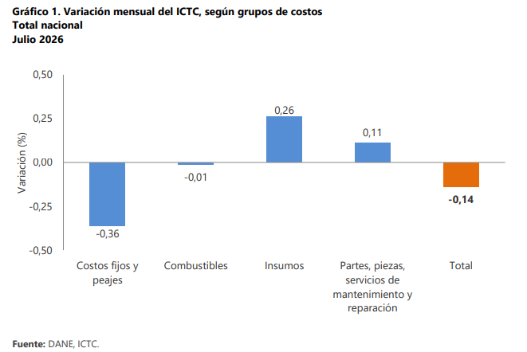

Fuente: https://www.dane.gov.co/index.php/estadisticas-por-tema/precios-y-costos/indice-de-costos-del-transporte-de-carga-por-carretera-ictc

Resultados mensuales (julio 2026 / junio 2026)

Variación y contribución mensual por grupos de costos

En julio de 2026, la variación mensual del ICTC fue de -0,14%, en comparación con el mes anterior. Los grupos de Insumos (0,26%), Partes, piezas, servicios de mantenimiento y reparación (0,11%) y Combustibles (-0,01%), registraron variaciones por encima del promedio nacional.

Por otra parte, Costos fijos y peajes (-0,36%) presentó la única variación por debajo del promedio nacional.

Tabla 1. Variación y contribución según grupos de costos Total nacional noviembre 2024 – 2025
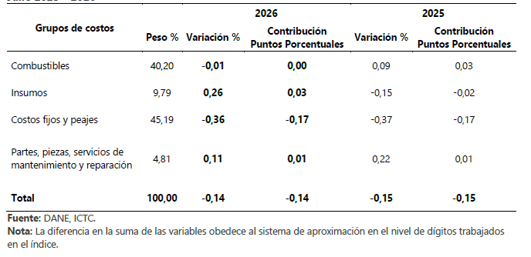

El mayor aporte a la variación mensual del ICTC (-0,14%) correspondió al grupo de Costos fijos y peajes, que restó 0,17 puntos porcentuales.

Variación y contribución mensual por clases de costos

Por clases de costos, al comparar julio con junio de 2026, las clases más relevantes a la hora de explicar el comportamiento de la variación mensual fueron: Costo del vehículo y su apalancamiento (-1,78%), Combustibles (-0,01%), Partes y piezas utilizadas en la inyección (-0,26%), Partes y piezas utilizadas en el motor (-0,14%) y Partes y piezas utilizadas en los rodamientos y retenedores (-0,36%).

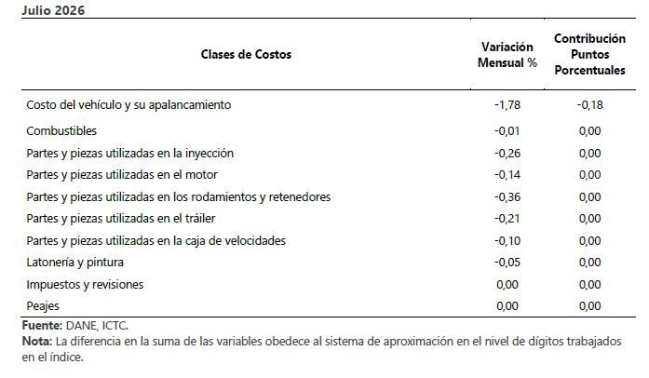

Tabla 2. Variación y contribución mensual (Según las principales clases de costos Julio 2026)

Resultados año corrido (noviembre 2025 / diciembre 2024)

Variación y contribución año corrido por grupos de costos

Al comparar julio de 2026 con diciembre 2025, el ICTC experimentó una variación de 5,74%. El grupo Costos fijos y peajes (7,93%) presentó la única variación por encima del promedio nacional. Por otra parte, los grupos Combustibles (4,52%), Partes, piezas, servicios de mantenimiento y reparación (3,47%) e Insumos (1,37%), presentaron variaciones por debajo del promedio nacional.

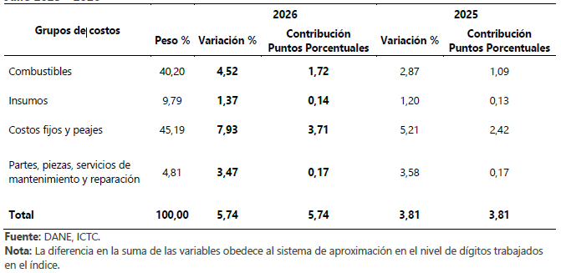

Tabla 3. ICTC Variación y contribución año corrido

El mayor aporte a la variación año corrido del ICTC (5,74%), se evidenció en el grupo de Costos fijos y peajes, el cual sumó 3,71 puntos porcentuales.

Variación y contribución año corrido por clases de costos

Por clases de costos, los principales aportes positivos a la variación año corrido fueron: Mano de obra conductor(es) y ayudante(s) (15,32%), Combustibles (4,52%) y Peajes (5,95%).

Tabla 4. ICTC Variación y contribución año corrido (Según las principales clases de costos Julio 2026)

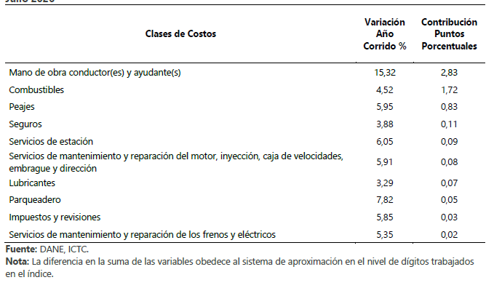

Resultados anuales (julio2026 / julio 2025)

Variación y contribución anual por grupos de costos

En julio de 2026, el ICTC se observó una variación anual de 6,32% frente al mismo periodo de 2025. El grupo Costos fijos y peajes (7,56%) y Combustibles (6,54%) presentaron variaciones por encima del promedio nacional. Por otra parte, los grupos Partes, piezas, servicios de mantenimiento y reparación (3,86%) e Insumos (1,12%) presentaron variaciones por debajo del promedio nacional.

Tabla 5. ICTC Variación y contribución anual (Según grupos de costos Julio 2025 – 2026)

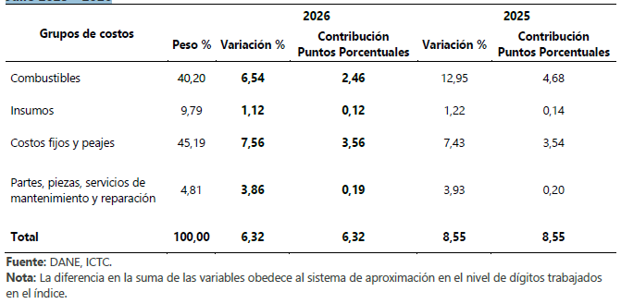
El mayor aporte a la variación anual del ICTC (6,32%), se registró en el grupo de Costos fijos y peajes, el cual sumó 3,56 puntos porcentuales.

Variación y contribución anual por clases de costos

Por clases de costos, los principales aportes positivos a la variación anual fueron: Mano de obra conductor(es) y ayudante(s) (15,86%), Combustibles (6,54%) y Peajes (6,58%).
Tabla 6. ICTC Variación y contribución anual (Según las principales clases de costos Julio 2026)

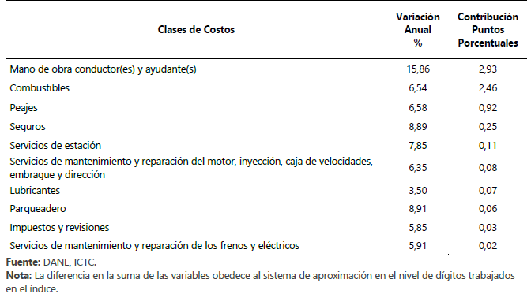

Métodos de pago en el comercio electrónico de Colombia y dispositivos de compra

El sector de servicios es una actividad que incluye un grupo heterogéneo de subsectores con dinámicas y características muy diferentes y que realmente aún no están debidamente caracterizadas y medidas en el país. En un esfuerzo por avanzar en la identificación y evolución de la actividad de servicios, el DANE, por medio de la Muestra Trimestral de Servicios – MTS, mide la evolución de las principales variables del sector servicios en el corto plazo, a través de la generación de índices y variaciones de los ingresos nominales por tipo de ingreso y personal ocupado por categoría ocupacional, para el total nacional. En Colombia existen dos empresas importantes en el mercado exclusivo de vales, BIG PASS y SODEXO, este último como líder del mercado con una participación de aproximadamente 8% de acuerdo con la figura. Gráfica. Participación de Mercado de Vales

Sin embargo el mercado se ha visto amenazado por la incorporación de un modelo de negocio distinto pero con características de servicio muy similares, logrando una significativa participación en este nicho de mercado, los bancos en la actualidad, están ofreciendo el servicio de tarjetas empresariales VISA o REDEBAN, donde las empresas distribuyen las tarjetas a sus colaboradores solo una vez y los beneficios se transfieren de manera electrónica según sus necesidades, para el 2020 la inclusión a este nicho de mercado ha venido aumentando progresivamente, bancos como:

- Banco Davivienda
- Banco CorpBanca
- Banco Bilbao Vizcaya Argentaria Colombia- BBVA Colombia
- Bancolombia S.A.
- Banco GNB SUDAMERIS
- Grupo Aval Acciones y valores S.A.
- Sodimac Colombia.
- Terpel S.A.

Sector Perteneciente Al Objeto Contractual

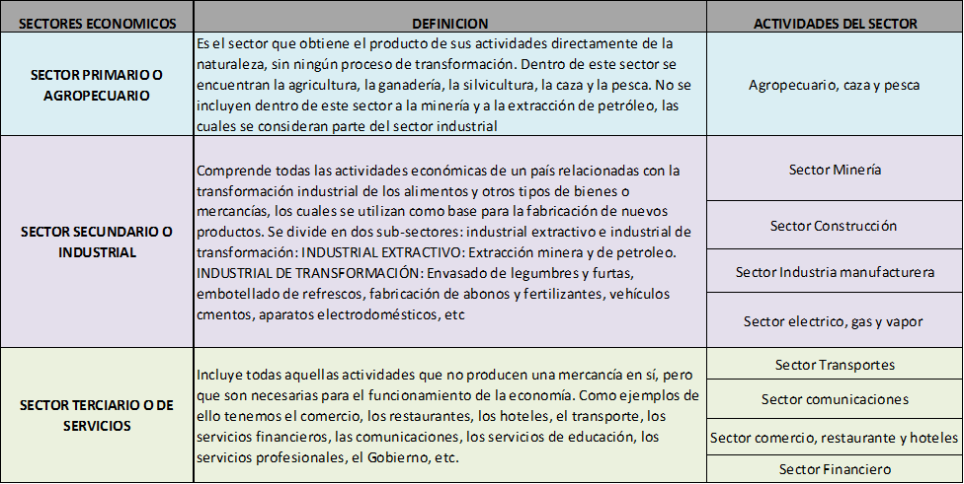

De conformidad con lo anterior, el objeto a contratar: SUMINISTRO DE COMBUSTIBLE PARA VEHÍCULOS Y EQUIPOS ASIGNADOS A LA SECRETARIA DE SERVICIOS PÚBLICOS DEL MUNICIPIO DE SASAIMA, REQUERIDOS PARA LA PRESTACIÓN DE SERVICIOS PÚBLICOS A CARGO., se encuentra ubicado en el sector secundario o industrial (Servicio industrial manufacturera), este sector, es el encargado de transformar la materia prima que se obtiene a través del sector primario, es decir, este se encarga de transformar los recursos naturales en productos, a través de procedimientos industriales y constituye una parte importante de la economía debido a que es el comienzo de la industrialización de la materia prima y esta es una necesidad para toda la población.

Este concepto suele ir muy ligado al de industria o actividad manufacturera, que produce bienes elaborados o semielaborados a partir de materias primas. Esto, mediante procesos de transformación que requieren la utilización de capital y trabajo. Por ello también se le conoce como sector industrial.

Análisis Regulatorio

La distribución de combustibles líquidos derivados del petróleo es un servicio público. Por tanto, en la formación de la política nacional el Ministerio de Minas y Energía formula la política sectorial y regula a los agentes económicos que participan en la cadena de distribución. Tres entidades participan activamente en la formación del precio de los combustibles líquidos en Colombia. Primero, la Comisión de Regulación de Energía y Gas (CREG) quien determina “los parámetros y la metodología para calcular el precio de los combustibles, teniendo en cuenta el margen de comercialización, el porcentaje de evaporación, pérdida o cualquier otro concepto que afecte el volumen de estos”, este organismo no tiene poder decisorio sobre la materia. Segundo, el Ministerio de Minas y Energía (MME) quien define los “precios y tarifas de la gasolina, diésel (ACPM), biocombustibles y mezclas de los anteriores”, es la entidad que determina los precios básicos de los combustibles líquidos. Por último, el Ministerio de Hacienda y Crédito Público (Min hacienda) quien fija los impuestos sobre los combustibles líquidos. La Superintendencia de Industria y Comercio que tiene funciones de control y vigilancia en relación con la protección al consumidor, metrología legal y libre competencia de los agentes que participan en el mercado en Colombia se relaciona a continuación:

REGULACIÓN AMBIENTAL
Ley 39 de 1987 | Por la cual se dictan disposiciones sobre la distribución del petróleo y sus derivados.
Ley 81 de 1988 | Por la cual se reestructura el Ministerio de Desarrollo Económico, se determinan las funciones de sus dependencias, se deroga el Decreto legislativo número 0177 del 1o. de febrero de 1956, se dictan normas relativas a los contratos de fabricación y ensamble de vehículos automotores y a la política de precios y se dictan otras disposiciones
Resolución 82429 de 1998 | Por la cual se adopta una nueva estructura para la fijación de precios del ACPM
Resolución 82439 de 1998 | Por la cual se adopta una nueva estructura para la fijación de precios del ACPM.
Ley 812 de 2003 art. 61 | Cadena de distribución de combustibles líquidos derivados del petróleo.
Decreto 4299 de 2005 | Por el cual se reglamenta el artículo 61 de la Ley 812 de 2003 y se establecen otras disposiciones.
Decreto 4712 de 2008 | Por el cual se modifica la estructura del Ministerio de Hacienda y Crédito Público
Decreto 4130 de 2011 | Por el cual se reasignan unas funciones
Decreto 381 de 2012 | Por el cual se modifica la estructura del Ministerio de Minas y Energía.
Decreto 1073 de 2015 | Expide el Decreto Único Reglamentario del Sector Administrativo de Minas y Energía
REGULACIÓN EN SALUD Y TRABAJO
En salud se tiene la Ley 9 de 1979 Emitida el congreso de la República de Colombia | Título III sobre Salud Ocupacional
Decreto Ley 2090 de 2003, emitido por el entonces Ministerio de la Protección Social. | Trabajos con exposición a sustancias comprobadamente cancerígenas.
Resolución 2715 de 2014, emitida por el Ministerio de Salud y Protección SociaL | Sustancias que deben ser objeto de registro de control de venta al menudeo
Ley 55 de 1993, Emitida el congreso de la República de Colombia | Ley que aprueba el CONVENIO 170 DE LA OIT y la recomendación número 177 sobre la Seguridad en la Utilización de los Productos Químicos en el trabajo
Decreto 1477 de 2014, Emitida por el ministerio de trabajo. | . Por el cual se expide la tabla de enfermedades laborales, para este caso los agentes químicos que generan enfermedades laborales.
Decreto 1496 del 2018, Emitida por el Ministerio de trabajo. | Por el cual se adopta el Sistema Globalmente Armonizado de Clasificación y Etiquetado de Productos Químicos y se dictan otras disposiciones en materia de seguridad química
Resolución 312 de 2019, Emitida por el Ministerio de trabajo. | Por la cual se definen los Estándares Mínimos del Sistema de Gestión de la Seguridad y Salud en el Trabajo SG-SST
REGULACIÓN EN GESTIÓN DEL RIESGO
Decreto 321 de 1999 Emitida por la presidencia de la republica | Por el cual se adopta el Plan Nacional de Contingencia contra Derrames de Hidrocarburos, Derivados y Sustancias Nocivas.
Ley 1523 de 2012 Emitida por el congreso de la república | Por la cual se adopta la política nacional de gestión del riesgo de desastres y se establece el Sistema Nacional de Gestión del Riesgo de Desastres y se dictan otras disposiciones
Decreto 2157 de 2017, Emitido por la presidencia de la república | Por medio del cual se adoptan directrices generales para la elaboración del plan de gestión del riesgo de desastres de las entidades públicas y privadas en el marco del artículo 42 de la ley 1523 de 2012.
REGULACIÓN EN EL SECTOR TRANSPORTE
Decreto 1135 de 2002, emitido por la Ministerio de Minas y Energías | Por el cual se modifica el Decreto Único Reglamentario del Sector Administrativo de Minas y Energía 1073 de 2015, respecto del sector de hidrocarburos y se dictan otras disposiciones

Análisis técnico.

El combustible debe cumplir con las especificaciones técnicas de calidad y la normatividad vigente. El precio por galón solo podrá ser reajustado durante la vigencia del contrato, cuando el Gobierno Nacional así lo autorice. El porcentaje del incremento no podrá ser superior al que aplique la autoridad competente, tomando siempre como base el valor ofertado; en el evento en que el Gobierno Nacional autorice reducción del precio del galón, deberá reducirse en la misma porción.

Las EDS de combustible deben disponer de una infraestructura adecuada de acuerdo con los parámetros establecidos por el Decreto 1521 de 1998 y demás normas que lo adicionen o modifiquen. Así mismo debe cumplir con la norma técnica y estándares ambientales establecidos en la Resolución 1170 de 1997 (DAMA), Resolución 1754 de 2011 (Adopción del plan para la Gestión Integral de Residuos Peligrosos) y con las normas NFPA 30 y 30- A Protección contra incendios.

Las EDS deben contar con personal operativo idóneo, capacitado y disponible para atender los requerimientos de los conductores de los vehículos de manera ágil y oportuna. Las EDS no deben ser EDS de autos servicio.

Las EDS deben ser aptas para prestar los servicios periódicos de conservación solicitados en el contrato.
Los seguros, autorizaciones ambientales, controles para el manejo de contingencias y para el Funcionamiento y operación requeridas por la EDS, se deberán mantener vigentes durante la ejecución del Contrato acorde con la normatividad aplicada.

Estudio de la demanda

En el mercado colombiano existen múltiples empresas que prestan este tipo de abastecimiento a diversas entidades tanto públicas como privadas y cuyo objeto y obligaciones son similares a las que aquí se pretende contratar.

Sin embargo, y una vez analizado el objeto contractual, las obligaciones y lo que se pretende satisfacer, se ha determinado que los proponentes que pretenden participar en el proceso de selección deberán cumplir con las condiciones y requerimientos de índole económico, técnico y jurídico, los cuales se encuentran descritos en el Estudio Previo del presente proceso.

Así mismo, se toma como referencia la consulta realizada al portal web del SECOP https://www.contratos.gov.co/consultas/inicioConsulta.co, con el fin de evidenciar que la contratación objeto del presente análisis, ha sido desarrollada por otras Entidades del sector público en Colombia, por lo que de dicho análisis se puede concluir que se encontraron contrataciones de la vigencia 2023 y 2025 con objetos relacionados con el que aquí se pretende contratar, tal y como puede ser evidenciado en el siguiente cuadro:

Modalidad de Contratación y Numero de Proceso | Entidad Contratante | Objeto | Valor | Plazo de ejecución
Suministro  OC-103777-2023 | ALCALDÍA DE SASAIMA | SUMINISTRO DE COMBUSTIBLE ACPM Y GASOLINA PARA LOS VEHÍCULOS Y MOTOS DE PROPIEDAD DEL MUNICIPIO DE SASAIMA | $22.500.000 | 351 Día(s)
Suministro  OC-103841-2023 | ALCALDÍA DE SASAIMA | SUMINISTRO DE COMBUSTIBLE ACPM Y GASOLINA PARA EL PARQUE AUTOMOTOR VEHÍCULOS, MOTOCICLETAS, MAQUINARIA Y EQUIPOS DE PROPIEDAD O A CARGO DEL MUNICIPIO DE SASAIMA | $214,246,312.00 | 333 Día(s)
Suministro  OC-104219-2023 | ALCALDÍA DE SASAIMA | SUMINISTRO DE COMBUSTIBLE ACPM Y GASOLINA PARA LOS VEHÍCULOS Y MOTOCICLETAS DE LA FUERZA PUBLICA QUE PRESTAN SERVICIOS EN LA JURISDICCIÓN DEL MUNICIPIO DE SASAIMA | $20,000,000.00 | 334 Día(s)
039-2023 | MÍNIA CUAN´TIA | SUMINISTRO DE COMBUSTIBLE GASOLINA ACPM CON DESTINO AL PARQUE AUTOMOTOR Y MAQUINARIA AMARILLA DE PROPIEDAD DEL MUNICIPIO DE BITUIMA CUNDINAMARCA | LUBRICANTES Y COMBUSTIBLES EL TRIANGULO LTDA | $48.600.000
055-2023 | SUMINISTRO | SUMINISTRO DE COMBUSTIBLE ACEITES Y LUBRICANTES PARA LA OPERACION DE LA MAQUINARIA DE PROPIEDAD DEL MUNICIPIO Y VEHICULOS QUE HACEN PARTE DEL FONDO DE SEGURIDAD DEL MUNICIPIO DE GAMA | INVERSIONES Y SERVICOS PANAMERICANA S.A. | $128.000.000

TIPO DE CONTRATO:

CONTRATO DE SUMINISTRO

VALOR DEL CONTRATO:

El municipio estableció el presupuesto oficial en un valor de VEINTICINCO MILLONES DE PESOS MONEDA CORRIENTE incluidos los impuestos (IVA), tasas, contribuciones y descuentos de carácter nacional, municipal y costos directos o indirectos que la ejecución del contrato conlleve. Y ser a monto agotable de acuerdo con el suministro del combustible.

Este valor incluye IVA SI NO No es sujeto de IVA

NOTA 1: No se admiten ofertas condicionadas o alternativas.
NOTA 2: El valor del contrato será el resultado del menor valor ofertado de la sumatoria de los ítems unitarios por las cantidades estimadas, de conformidad con lo establecido en la normatividad vigente y las condiciones establecidas en los documentos que hacen parte integral del presente proceso de selección SO PENA DE RECHAZO DE LA PROPUESTA PRESENTADA.

Para establecer el presupuesto oficial se tuvo en cuenta la solicitud de cotizaciones de diferentes empresas que dentro de su actividad ofrece los bienes y servicios que se requieren para el presente proceso de selección, comparando entre ellas los diferentes valores unitarios, del que se determino como valor unitario para cada item el valor promedio de cada uno de los bienes incluido el servicio para cada uno de ellos, sobre tres diferentes cotizaciones, con lo cual se determinó el presupuesto oficial para el presente proceso, sin embargo, deberá tenerse en cuenta que el precio del combustible se encuentra regulado por el Gobierno Nacional.

FORMA DE PAGO:

El municipio cancelará a EL CONTRATISTA el valor del contrato de acuerdo a su disponibilidad presupuestal así: Mediante pagos parciales de acuerdo con los bienes y servicios suministrados, hasta completar el 90% del valor del contrato y un pago final del 10% sujeto a la ejecución final y liquidación, previa presentación del “formato de informe de ejecución del contrato” y previa autorización del supervisor del contrato, quien debe vigilar el cumplimiento de las actividades y obligaciones. Para el pago respectivo el contratista deberá presentar:

- Informe de actividades o entrega de los bienes y/o servicios
- Factura o documento equivalente
- Acreditar el cumplimiento de la obligación al sistema de Seguridad Social Integral (salud, pensión y riesgos laborales) y demás parafiscales a que haya lugar, en caso de ser persona natural debe aportar la planilla de pago correspondiente a salud y pensión.
- Igualmente se debe adjuntar la certificación de ingreso al Almacén de los bienes entregados al Municipio, cuando corresponda.
- Las demás que se requieran por parte del supervisor.

Por su parte, el supervisor del contrato deberá emitir la siguiente información:

- Informe de SUPERVISIÓN, el cual debe contener un control de entregas, fecha y cantidad de bienes y servicios entregados y recibidos.
- Verificar el Ingreso al Almacén Municipal, cuando corresponda.
- Acta de recibo a satisfacción.
- Certificación respecto a que el contratista ha cumplido como mínimo en el periodo de ejecución y pago, con los aportes al sistema de seguridad social integral.

ABONOS EN CUENTA: Los citado(s) pago(s) se efectuará(n) mediante consignación en la cuenta de EL CONTRATISTA.

NOTA 1. Para efectos de los pagos, el contratista deberá adjuntar la correspondiente factura y/o cuenta de cobro (según régimen aplicable: (declarante o no declarante), así como la constancia del pago de los Aportes al Sistema General de Seguridad Social en Salud, Pensiones, Riesgos Laborales o Aportes Parafiscales y certificación de encontrarse a paz y salvo con el personal, cuando corresponda. Los pagos se realizarán previa presentación del informe correspondiente y aprobación por parte de la Supervisión. Los pagos estarán sujetos a la disponibilidad del PAC.
NOTA 2. La acreditación de Aportes parafiscales se deberá efectuar de conformidad con lo establecido en la normativa vigente.
NOTA 3. El contratista debe indicar el número de cuenta activa y el nombre del titular de la misma en donde el MUNICIPIO DE SASAIMA consignará los respectivos pagos. Cuando se realicen contratos con auto retenedores, deberán informar en la factura esta condición a fin de no realizar retención alguna. Los proponentes deben manifestar la aceptación expresa de la forma de pago establecida por el MUNICIPIO DE SASAIMA.
NOTA 4: El contratista asumirá todos los impuestos, tasas, contribuciones, estampillas y similares que se deriven de la ejecución del contrato, de conformidad con la Ley Colombiana y el estatuto tributario Nacional y/o municipal vigente.

GARANTÍAS DEL CONTRATO.

GARANTÍA ÚNICA DE CUMPLIMIENTO.
El contratista debe presentar una Garantía única de cumplimiento que cumpla con los parámetros, condiciones y requisitos que se indican en este numeral.

Cualquier error o imprecisión en el texto de la garantía presentada, será susceptible de aclaración por el contratista dentro del término otorgado.

Para cubrir cualquier hecho constitutivo de incumplimiento el Contratista deberá presentar la garantía de cumplimiento en original a la Entidad dentro de los tres (3) días hábiles siguientes contados a partir de la aceptación de la oferta o término concedido por el supervisor, la cual requerirá la aprobación de la Entidad.

Esta garantía tendrá como mínimo las siguientes características:

CARACTERÍSTICA | CONDICIÓN
Clase | Cualquiera de las clases de garantías permitidas por el artículo 2.2.1.2.3.1.2 del Decreto 1082 de 2015, a saber: (i) Contrato de seguro contenido en una póliza para Entidades Estatales, (ii) Patrimonio autónomo, (iii) Garantía Bancaria.
Asegurado/ beneficiario | Municipio de SASAIMA. NIT. 800.094.752-5
AMPARO | VIGENCIA | VALOR ASEGURADO | A/NA
1. Buen manejo y correcta inversión del anticipo: Este amparo cubre los perjuicios sufridos por la Entidad Estatal con ocasión de: (i) la no inversión del anticipo; (ii) el uso indebido del anticipo; y (iii) la apropiación indebida de los recursos recibidos en calidad de anticipo. | Esta garantía debe estar vigente hasta la amortización total del anticipo. | El valor de esta garantía debe ser del cien por ciento (100%) de la suma establecida como anticipo, ya sea esta en dinero o en especie. | APLICA  ( )
NO APLICA
( X )
2. Devolución del pago anticipado. Este amparo cubre los perjuicios sufridos por la Entidad Estatal por la no devolución total o parcial del dinero entregado al contratista a título de pago anticipado, cuando a ello hubiere lugar. | Esta garantía debe estar vigente hasta la liquidación del contrato, es decir, por el plazo de ejecución y mínimo 6 meses más, sin embargo, si pasado el término anterior el contrato no se ha liquidado se deberá ampliar el plazo de la garantía. | El valor de esta garantía debe ser el ciento por ciento (100%) del monto pagado de forma anticipada, ya sea este en dinero o en especie. | APLICA  ( )
NO APLICA
( X )
3. Cumplimiento del contrato: Este amparo cubre a la Entidad Estatal de los perjuicios derivados de: (a) el incumplimiento total o parcial del contrato, cuando el incumplimiento es imputable al contratista; (b) el cumplimiento tardío o defectuoso del contrato, cuando el incumplimiento es imputable al contratista; (c) los daños imputables al contratista por entregas parciales y el contrato no prevé entregas parciales; y (d) el pago del valor de las multas y de la cláusula penal pecuniaria. | Esta garantía debe estar vigente hasta la liquidación del contrato, es decir, por el plazo de ejecución y mínimo 6 meses más, sin embargo, si pasado el término anterior el contrato no se ha liquidado se deberá ampliar el plazo de la garantía. | El valor de esta garantía debe ser de por lo menos el veinte por ciento (20%) del valor del contrato | APLICA  ( X )
NO APLICA
( )
4. Pago de salarios, prestaciones sociales legales e indemnizaciones laborales. Este amparo debe cubrir a la Entidad Estatal de los perjuicios ocasionados por el incumplimiento de las obligaciones laborales del contratista derivadas de la contratación del personal utilizado en el territorio nacional para la ejecución del contrato amparado. | Esta garantía debe estar vigente por el plazo del contrato y tres (3) años más. | El valor de esta garantía debe ser de por lo menos el diez por ciento (10%) del valor total del contrato. | APLICA  ( )
NO APLICA
( X )
5. Estabilidad y calidad de la obra. Este amparo cubre a la Entidad Estatal de los perjuicios ocasionados por cualquier tipo de daño o deterioro, imputable al contratista, sufrido por la obra entregada a satisfacción. | Esta garantía debe estar vigente por un término no inferior a cinco (5) años contados a partir de la fecha en la cual la Entidad Estatal recibe a satisfacción la obra. | El valor de esta garantía debe ser de por lo menos el treinta por ciento (30%) del valor total del contrato o el que se estipule en la invitación, de acuerdo con el objeto, la cuantía, la naturaleza y las obligaciones contenidas en el contrato a celebrar. | APLICA  ( )
NO APLICA
( X )
6. Calidad del servicio. Este amparo cubre a la Entidad Estatal por los perjuicios derivados de la deficiente calidad del servicio prestado. | Por el plazo de ejecución del contrato y seis (6) meses más, contados a partir de la fecha del acta de recibo final del servicio. | El valor de esta garantía debe ser de por lo menos el veinte por ciento (20%) del valor del contrato. | APLICA  ( X )
NO APLICA
( )
7. Calidad y correcto funcionamiento de los bienes. Este amparo debe cubrir la calidad y el correcto funcionamiento de los bienes que recibe la Entidad Estatal en cumplimiento de un contrato. | Por el plazo de ejecución del contrato y seis (6) mese más, contados a partir de la fecha del acta de recibo final de los bienes. | El valor de esta garantía debe ser de por lo menos el veinte por ciento (20%) del valor del contrato. | APLICA  ( X )
NO APLICA
( )

TOMADOR | - Personas jurídicas: La garantía deberá tomarse con el nombre o razón social y tipo societario que figura en el Certificado de Existencia y Representación Legal expedido por la Cámara de Comercio respectiva, y no sólo con su sigla, a no ser que en el referido documento se exprese que la sociedad podrá denominarse de esa manera.  - No se aceptan garantías a nombre del representante legal o de alguno de los socios.  - Estructura plural: Cuando el contratista sea una Unión Temporal o Consorcio, se debe incluir nombre o razón social, C.C y/o NIT y porcentaje de participación de cada uno de los integrantes, la garantía deberá ser otorgada por todos los integrantes del Contratista, quienes para todos los efectos serán los otorgantes de esta.
INFORMACIÓN NECESARIA DENTRO DE LA PÓLIZA | - Número y año del contrato  - Objeto del contrato  - Firma del representante legal del Contratista  - En caso de no usar centavos, los valores deben aproximarse al mayor. Ej. Cumplimiento si el valor a asegurar es $9.150.250,10 aproximar a $9.150.251

GARANTÍA DE RESPONSABILIDAD CIVIL EXTRACONTRACTUAL

El Contratista deberá contratar un seguro que ampare la Responsabilidad Civil Extracontractual de la Entidad con las siguientes características:
CARACTERÍSTICA | CONDICIÓN
CLASE | Contrato de seguro contenido en una póliza
ASEGURADOS | Municipio de SASAIMA N° 800.094.752-5 y el Contratista
TOMADOR | - Para las personas jurídicas: la garantía deberá tomarse con el nombre o razón social y tipo societario que figura en el Certificado de Existencia y Representación Legal expedido por la Cámara de Comercio respectiva, y no sólo con su sigla, a no ser que en el referido documento se exprese que la sociedad podrá denominarse de esa manera.  - No se aceptan garantías a nombre del representante legal o de alguno de los integrantes del consorcio. Cuando el contratista sea una unión temporal o consorcio, se debe incluir razón social, NIT y porcentaje de participación de cada uno de los integrantes.  - Para el Contratista conformado por una estructura plural (unión temporal, consorcio): la garantía deberá ser otorgada por todos los integrantes de la estructura plural, para lo cual se deberá relacionar claramente los integrantes, su identificación y porcentaje de participación, quienes para todos los efectos serán los otorgantes de la misma.
VALOR | No debe ser inferior a:  1. Doscientos (200) SMMLV teniendo en cuenta la cuantía la cual es inferior a mil quinientos (1.500) SMMLV.
VIGENCIA | Igual al período de ejecución del contrato.
BENEFICIARIOS | Terceros afectados y Municipio de SASAIMA
AMPAROS | Responsabilidad Civil Extracontractual de la Entidad, derivada de las actuaciones, hechos u omisiones del Contratista o Subcontratistas autorizados. El seguro de responsabilidad civil extracontractual debe contener como mínimo los amparos descritos en el numeral 3º del artículo 2.2.1.2.3.2.9 del Decreto 1082 de 2015.
INFORMACIÓN NECESARIA DENTRO DE LA PÓLIZA | - Número y año del contrato  - Objeto del contrato  - Firma del representante legal del Contratista  - En caso de no usar centavos, los valores deben aproximarse al mayor Ej. Cumplimiento si el valor a asegurar es $9.150.250,10 aproximar a $9.150.251
En esta póliza solamente se podrán pactar deducibles con un tope máximo del diez por ciento (10%) del valor de cada pérdida sin que en ningún caso puedan ser superiores a dos mil (2.000) salarios mínimos mensuales legales vigentes.

Este seguro deberá constituirse y presentarse para aprobación de la Entidad, dentro del mismo término establecido para la garantía única de cumplimiento.

Las franquicias, coaseguros obligatorios y demás formas de estipulación que conlleven asunción de parte de la pérdida por la Entidad asegurada no serán admisibles.

El contratista deberá anexar el comprobante de pago de la prima del seguro de responsabilidad civil extracontractual.
El Contratista está obligado a restablecer el valor de la garantía cuando esta se vea reducida por razón de las reclamaciones que efectúe la Entidad, así como, a ampliar las garantías en los eventos de adición y/o prórroga del contrato. El no restablecimiento de la garantía por parte del Contratista o su no adición o prórroga, según el caso, constituye causal de incumplimiento del Contrato y se iniciarán los procesos sancionatorios a que haya lugar.

(DOCUMENTO ORIGINAL FIRMADO)
CESAR AUGUSTO CRUZ URQUIJO
SECRETARIO DE SERVICIOS PÚBLICOS

